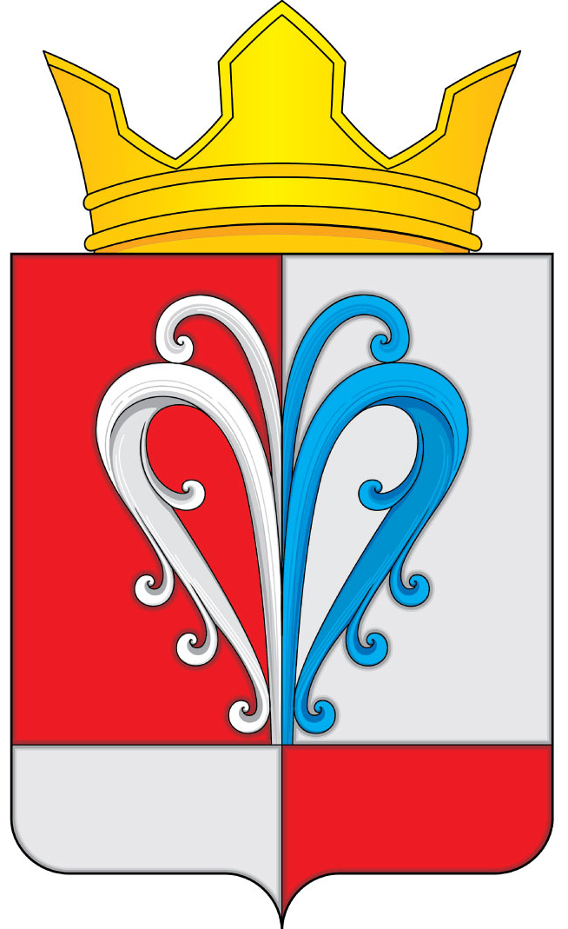
РОССИЙСКАЯ ФЕДЕРАЦИЯ
КАМЧАТСКИЙ КРАЙ
ЕЛИЗОВСКИЙ МУНИЦИПАЛЬНЫЙ РАЙОН

СОБРАНИЕ ДЕПУТАТОВ
НАЧИКИНСКОГО СЕЛЬСКОГО ПОСЕЛЕНИЯ
4-Й СОЗЫВ 56-Я ВНЕОЧЕРЕДНАЯ СЕССИЯ

РЕШЕНИЕ

«10» июня 2024 | №

Об утверждении схемы избирательного
круга для проведения выборов депутатов Собрания депутатов Начикинского сельского поселения

Руководствуясь статьей 18 Закона Камчатского края «О выборах депутатов представительных органов муниципальных образований в Камчатском крае», постановлением Елизовской территориальной избирательной комиссии от 27 апреля 2024 года №120/546 «Об определении схемы избирательного округа для проведения выборов депутатов Собрания депутатов Начикинского сельского поселения»,

Собрание депутатов Начикинского сельского поселения
РЕШИЛО:

1. Утвердить схему избирательного округа для проведения выборов депутатов Собрания депутатов Начикинского сельского поселения (приложение № 1).
2. Утвердить графическое изображение схемы избирательного округа для проведения выборов депутатов Собрания депутатов Начикинского сельского поселения (приложение №2).
3. Направить настоящее решение в Елизовскую территориальную избирательную комиссию и в Избирательную комиссию Камчатского края.
4. Опубликовать настоящее решение в информационном бюллетене «Елизовский Вестник» в течении 5 дней с момента принятия решения.

Председатель Собрания депутатов
Начикинского сельского поселения О.М. Хрюкина

Приложение № 1
Утверждено Решением Собрания Депутатов
Начикинского сельского поселения
от 10.06.2024 № 00

СХЕМА
ИЗБИРАТЕЛЬНОГО ОКРУГА НА
ВЫБОРАХ ЕПУТАТОВ СОБРАНИЯ ДЕПУТАТОВ
НАЧИКИНСКОГО СЕЛЬСКОГО ПОСЕЛЕНИЯ

ИЗБИРАТЕЛЬНЫЙ ОКРУГ №1
(десятимондатный)

Округ в границах: п. Сокоч, п. Начики, п. Дальний, с. Малка, с. Ганалы, войсковая часть 21301.

Центр избирательного округа: п. Сокоч

Число избирателей: 839 избирателей.

Приложение № 2
Утверждено Решением Собрания Депутатов
Начикинского сельского поселения
от 10.06.2024 № 00

